详细设计说明书

修订历史
日期 | 版本 | 描述 | 作者
2016-07-13 | 1.0 | 初稿 | 朱钦
2016-07-20 | 2.0 | 修改 | 朱钦
2016-07-27 | 3.0 | 修改 | 朱钦

目录
- 目的
- 代码框架描述
2.1 界面跳转说明
2.2 类的包含关系
- 程序描述
3.1 选择模式模块
3.2 角色选择模块
3.3 子弹运动轨迹模块
3.4 角色移动模块
3.5 道具使用模块
3.6 游戏规则说明模块
3.7 游戏暂停模块

- 目的
初始界面设计是“投石大战”游戏的第一次迭代。这个阶段的主要任务是在概要设计书的基础上，对概要设计中产生的功能模块进行过程描述，设计功能模块的内部细节，包括算法和详细数据结构，为编写源代码提供必要的说明。

- 代码框架描述
界面跳转说明：
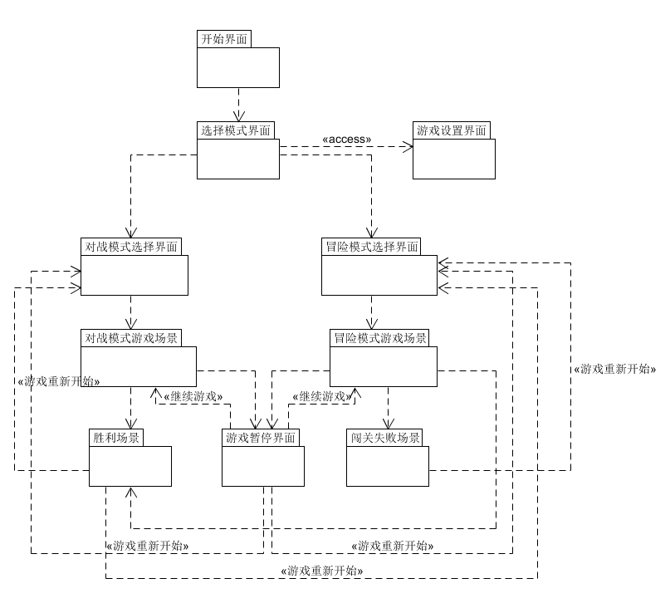

类的包含关系:
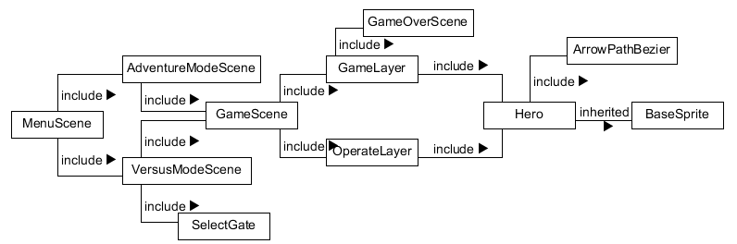

- 程序描述
3.1 选择模式模块
在“开始”界面，点击“开始游戏”按钮，会出现两种模式的可选按钮--“对战模式”按钮，“冒险模式”按钮，点击某个按钮，就可进入对应的游戏模式
3.2 角色选择模块
描述：首先是选择英雄，目前提供三个可选，通过鼠标横滑可切换英雄，处于菜单中间的英
雄表示被选中，并可被点击，点击会出现在对应玩家一侧，并播放英雄语音，然后可
以选择道具，也是三个，选择方式跟英雄一样，玩家一选完后，可重新选，或者玩家
二开始选，两个玩家都选择结束，会出现选择地图菜单，有三张地图，选择方式跟之
前一样，选择结束，会出现“进入游戏”按钮以及“重新选择”按钮，点击“进入游
戏”即可开始游戏
功能：可实现鼠标横滑切换，并选择不同的角色
实现方式：新增一个类专门实现这个模块--”SelectGate”
核心思想：每个角色是一个MenuItem，用一个MenuItem的vector来保存所有的角色，添
加触摸监听，当鼠标滑过的距离超过某个值，就可以切换一个角色，用一个变量
保存当前选中的角色的index，通过一个公式，计算出其他角色距离选中角色的
距离显示在场景中，切换角色，就更新index，以及所有角色的位置。
公式：width*index/(abs(index)+CALC_A) // width为整个选人菜单的一半宽度，CALC_A为1
3.3 子弹运动轨迹模块
功能：可让子弹根据玩家调整的角度飞出，并呈现抛物线
实现方式：自定义一个继承于Bezier的类
核心思想：贝塞尔曲线需要的配置信息有三个，两个控制点以及一个终点（由于继承于
BezierBy，起始点默认为（0,0）），对于我们的游戏来说，子弹飞出的角度是由玩
家确定的，因此控制点一直会变化 ，如果依然用两个控制点，对于我们来说有
些难以控制，因此，重写一个自定义的贝塞尔曲线，只用一个控制点，而贝塞尔
原来使用的公式是一个三次的，现在改为二次。
公式：a*(1-t)² + 2*b*(1-b) + c*t² // a,b,c分别为起始点、控制点、终点横坐标或纵坐标，t
就是时间
3.4 角色移动模块
描述：玩家可以通过键盘操纵英雄：玩家一通过WASD操纵英雄移动，JK调整武器发射角
度，按下space蓄力，松开发射炮弹；玩家二通过↑↓←→操纵英雄移动，89调整武器发射角度，按下0蓄力，松开发射炮弹
功能：使玩家可以操纵英雄，比如移动、攻击等
实现方式：专门建立一个控制类，来定义玩家如何控制英雄
核心思想：即添加键盘监听，按下某个键就让英雄做对应的动作，那么如何让英雄在按住一
个键不松开的情况下可以一直做一个动作呢，比如按住D，英雄就可以一直往右
跑？通过一个变量Point move，按下D，就赋值为（0， 5），松开就置为（0,0），
并使用一个默认调度器，一直给英雄setPosition，让move作为位置增量。
3.5 道具使用模块
描述：玩家可以选择三种类别的道具，分别具有不同的效果，实现方式也不同。道具一是控
制类道具，可以禁锢对面玩家英雄3秒；道具二是防御类道具，可以给玩家自己的英
雄加一层护盾，持续3秒，抵挡对面的子弹；道具三是攻击类道具，可以给对面玩家
的英雄造成持续3秒的点燃效果，伤害最高是15点（满血100点）。
实现方式：对于点燃的火焰效果，用粒子系统实现，至于持续性伤害，用一个间隔时间1s
的单次调度器实现，调度3次；对于禁锢效果，把英雄的速度设为0就行了；至于护
盾，加上护盾的时候，就增加碰撞检测的距离。
3.6 游戏规则说明模块
描述：一个显示游戏操作规则的界面。刚进入游戏界面可以自动弹出，3秒后会自动消失，
玩家也可以点击屏幕上方的按钮，自行查看
实现方式：用一个延迟1秒的单次调度器，进入游戏界面1秒后，切换如游戏说明界面，并
在游戏说明界面里调用一个延迟3秒的单次调度器，使得三秒后重新回到游戏界
面；在通过屏幕点击按钮进入游戏说明界面时，在界面添加一个带回调函数的返
回按钮，此时不会调用之前那个3秒的调度器，通过这个回调函数可以回到游戏
界面。
3.7 游戏暂停模块
描述：游戏过程中可以暂停。可以选择修改游戏设置，可以重新开始，也可以继续，还可以
查看游戏操作说明
实现方式：还是利用了场景堆栈实现，跟游戏规则说明模块类似；从游戏场景push进游戏暂停场景之后，还可以push游戏规则说明场景，或者replace到开始界面。

